Human Atlas人体解剖学图谱数据库使用指南
Human Atlas人体解剖学图谱提供PC机在线访问和移动设备APP应用两种访问方式。
1、PC机在线访问
只能在机构所属有效IP地址（即校园网IP地址）范围内进行访问，离开则不能访问。

1）点击下面直接访问链接，进入Visible Body主页，然后选择并点击合适的模块
- Visible Body Premium Package (人体解剖图集、生理学动画及三大局部解剖模块) http://ovidsp.ovid.com/ovidweb.cgi?T=JS&NEWS=n&CSC=Y&PAGE=main&D=vbpp17
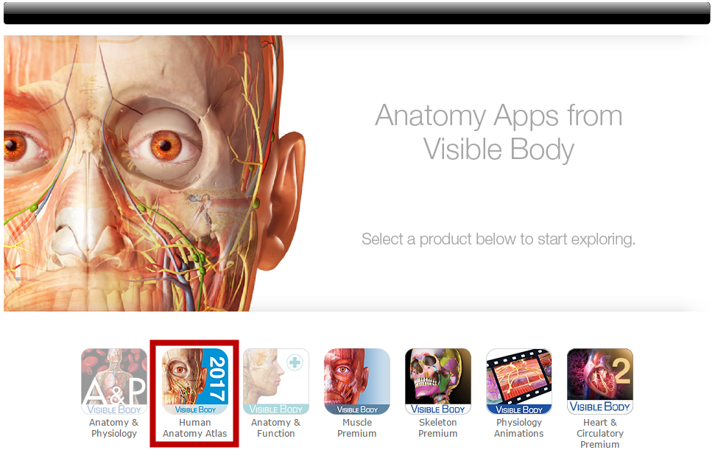
2）点击Launch（启动），打开该模块页面，将内容缓存至您的电脑。
每个模块提供WebGL（无需插件）和Web Player（需要安装Unity Web Player插件）两个版本。如您的PC机是32位的操作系统，将只显示Web Player版本。WebGL版本只支持64位操作系统的电脑。
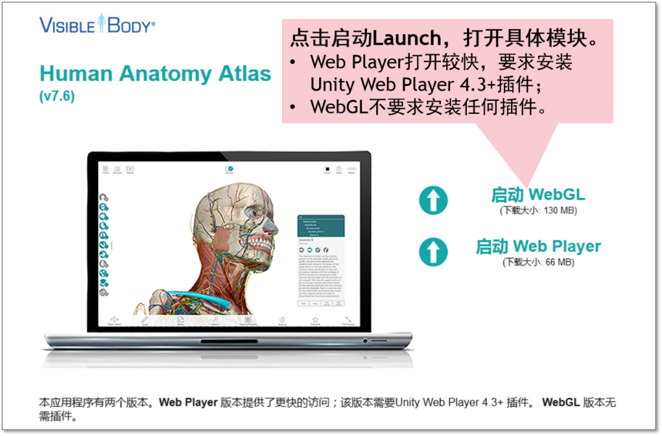
Unity Web Player插件的下载地址：https://unity3d.com/cn/webplayer

3）对PC机硬件、操作系统和浏览器的系统要求
Web Player版系统要求
Windows用户 | Mac用户
2GB RAM | 2GB RAM
Windows 7/8/10 | Mac OS X 10.7或更高版本
专用视频卡64+ MB RAM | 专用视频卡64+ MB RAM
Internet Explorer, Firefox | Safari (v7或以下), Firefox
Unity Web Player
WebGL版系统要求
Windows用户 | Mac用户
2GB RAM | 2GB RAM
Windows 7/8/10 | Mac OS X 10.7或更高版本
专用视频卡64+ MB RAM | 专用视频卡64+ MB RAM;
Internet Explorer, Google Chrome, Firefox | Safari (v8或更高版本), Firefox, Google Chrome

2. 移动设备APP使用（支持离线使用）
在第一次下载、安装、启动APP应用时，必须接入机构或校园所属IP地址的无线网。
应用初次成功后，您就可不受任何IP限制，甚至是离线使用程序。
要继续离线或校园外使用APP，请至少每90天在校园Wi-Fi内打开您的Visible Body APP一次。

- IOS版APP安装链接，
点击下面链接进入APP应用页面，安装APP
http://ovid.visiblebody.com/mobile/

- Android版APP安装程序
点击下面链接直接安装。如果无法直接安装，请打开平板电脑或手机上的浏览器，将下述链接拷贝至地址栏，回车后即开始安装。安装完成后，点击打开APP激活模块。

- 永久使用版（Perpetual version）
Human Anatomy Atlas | http://downloads.visiblebody.com/AtlasForOrgs17.apk

